Renaud THOMA
3NPRA
Le nombre 7

Disciplines visées : Mathématique
Type d’activité : Activité de Structuration
Cycle : 2
Compétences ciblées :
- SCN.1.1 : Dénombrer des collections (aspect cardinal)
- SCN.1.2 : Dégager le nombre naturel comme abstraction d’une série de collections d’objets différents (invariance)
- SCN.13. : Situer les nombres les uns par rapport aux autres (comparer des quantités)
- SCN.1.4. : Déterminer des écarts entre les nombres (opérer) ; ordonner les nombres (aspect ordinal)
- SCN.2.1 : Établir des relations entre les nombres en les décomposant et en recomposant en sommes et produits.
N.B. : La compétence ECO.2 : Élaborer des significations est également travaillée lors de la 2ème activité.

- Temps de l’apprentissage :
  - Apprentissage

- L’analyse matière adulte :
- Contenu matière :

1. Généralités

Un chiffre est le symbole utilisé pour représenter les nombres (comme la lettre est le symbole qui permet d’écrire des mots).
Les chiffres servent à communiquer des informations et à en garder le souvenir, comme les lettres assemblées en mots expriment des idées.

Un nombre naturel (X) est considéré comme une propriété : la propriété commune à toutes les collections qui peuvent être mises en correspondance terme à terme avec une collection donnée de X éléments.

Le nombre 7 est un nombre naturel impair. Il a la caractéristique d'être un nombre premier (il n'est divisible que par un et par lui-même).
Point de vue cardinal -> ensemble de 7 objets: .
Sur la droite des nombres (adaptée aux enfants de l'école primaire), le 7 se situe entre le 6 et le 8 -> 1 2 3 4 5 6 7 8

7 est également un chiffre, il est donc capital que les enfants sachent l’écrire : ils ne rencontreront pas 7 que pour lui-même ; le chiffre 7 leur sera aussi utile pour écrire bien d’autre nombres.

2. Un mot de méthodologie

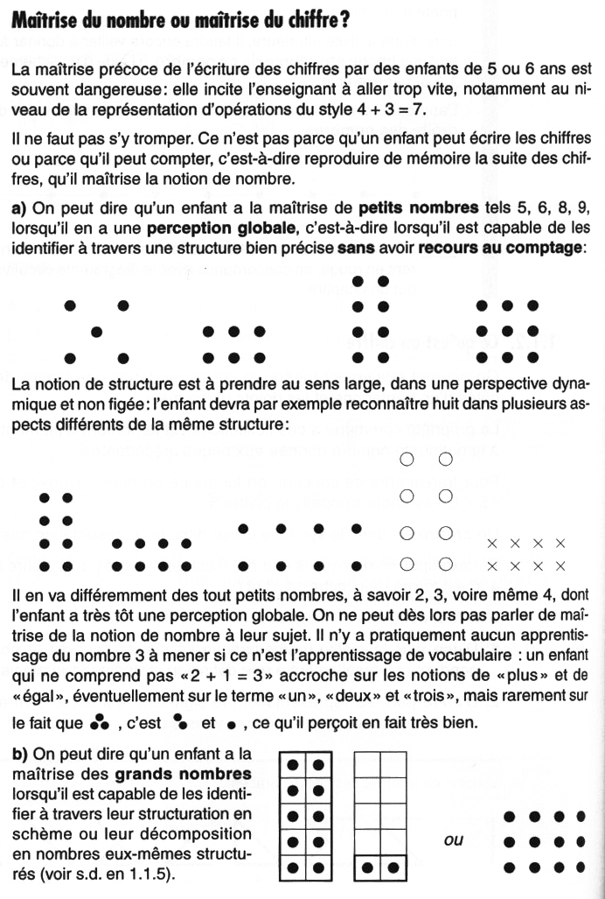

In. Les math à l’école primaire, Roegiers

  - Pour l’approche cardinale d’un nombre (7), on commence par ‘jouer’ une situation qui met en scène des collections de 7 éléments (exemple, les 7 nains qui mettent la table et mettent une assiette pour chacun, un verre pour chacun,…).

Ensuite, les collections sont mises en correspondance terme à terme l’une avec l’autre et la propriété commune est dégagée. Un dénombrement par comptage permet ensuite de rattacher cette propriété à un chiffre.

Lors d’une activité ultérieure, il faudra veiller à donner à l’enfant une image structurée de ce nombre, à l’aide d’un schème.

  - En début d’apprentissage, il est intéressant de représenter le nombre comme une somme d’unités, mettant là en évidence son caractère cardinal. On parle de représentation figurale du nombre, ou de schème.
Le grand avantage de ces représentations est de proposer à l’enfant des ‘photos’ des nombres, ‘photos’ qui mettent en évidence leur structure interne.

On peut également effectuer des opérations sur les schèmes.

Le principal inconvénient des schèmes est de ne pas favoriser le passage de la multiplicité à l’unité, à savoir la perception du nombre comme un tout.

- Sens de la matière :
C’est évident !
Les enfants ont déjà rencontré le chiffre et le nombre 7 a de multiples occasions ! Ils savent déjà compter jusqu’à 10 sans difficultés. Reste à structurer tous les nombres de 0 à 10 l’un après l’autre et à apprendre la graphie de tous les chiffres de 0 à 9 de la même façon.
Les enfants ont structuré le 6 dernièrement, c’est donc tout naturellement qu’ils vont structurer 7 (et 8) durant ce stage.

- Obstacles liés à la matière :
- Toutes les difficultés qu’il est possible de rencontrer durant une activité de comptage/dénombrement : se tromper dans l’ordre des nombres de la comptine, oublier de compter un élément, ne pas s’arrêter de compter alors qu’on vient de compter le dernier élément, …
- Les difficultés liées à la graphie du chiffre et à la reconnaissance du chiffre 7 : le confondre avec le 1, l’écrire à l’envers, oublier la petite barre, …

- Objectifs-obstacles :
- Reconnaître la quantité 7, être capable de dénombrer 7 éléments et de créer des collections de 7 éléments.
- Placer 7 convenablement sur la droite numérique : entre quels nombres se trouve-t-il ? Est-il plus petit ou plus grand que tel autre nombre ?
- Ecrire le chiffre 7 correctement.

- Déroulement :

1ère période (25’) : rencontrer la quantité invariable 7

Étape | Description
1. Mise en situation  Durée : 5’  Matériel :  Une feuille de recherche par enfant ; un exemplaire grand format pour l’enseignant  Espace : Disposition habituelle de la classe | Dispositif pédagogique : Les enfants reçoivent une feuille. Ils vont devoir utiliser le comptage et la correspondance terme à terme pour répondre à quelques questions.  Ils vont devoir également trouver une stratégie pour établir cette correspondance terme à terme de façon claire et lisible (mais ils ont déjà fait ce genre d’exercices et cela ne devrait donc pas être une trop grande difficulté pour eux).  Consignes : « Gardez sur votre bureau un crayon ordinaire et des crayons de couleurs. Vous rangez tout le reste. »  « Observez bien l’image. » « Que voyez-vous ? » « J’ai deux questions pour vous. Vous ne devez pas y répondre maintenant, mais réfléchissez et regardez bien le dessin ! A votre avis, à la fin du dîner, tous les cochons auront-ils pu manger une tartine et une banane et boire un verre de lait ? Deuxième question : pourquoi ne mangent-ils pas tous à table ? »  Tableau : Un exemplaire grand format du dessin.
2. Pause métacognitive  Durée : 5’  Matériel :  Une feuille de recherche par enfant ; un exemplaire grand format affiché au tableau ; une feuille de plastique transparent, des aimants  Espace : Disposition habituelle de la classe | Dispositif pédagogique : Quelques enfants expliquent leur stratégie de recherche.  La stratégie la plus simple est sans doute d’utiliser 7 couleurs : une pour 1 cochon, 1 banane, 1 tartine, 1 verre de lait et une chaise, une autre pour un autre cochon, une autre banane, etc.  Cette stratégie (ou une autre) est montrée au tableau pour aiguiller les enfants un peu perdus face à la tâche demandée.  Consignes : « Qui peut me rappeler les 2 questions que je vous ai posées ? »  « Qui veut expliquer comment il fait pour chercher la réponse ? Attention, je ne demande pas qu’on me donne la réponse ! Je voudrais qu’on m’explique comment on pourrait trouver cette réponse ! »  Tableau : Un exemplaire grand format du dessin sur lequel est indiqué un exemple de début de stratégie de recherche possible.
3. Recherche individuelle  Durée : 5’  Matériel :  Idem que précédemment  Espace : Disposition habituelle de la classe | Dispositif pédagogique : Les enfants reprennent leur recherche individuellement.  Consignes : « Allez, maintenant vous cherchez de nouveau tout seuls la réponse aux 2 questions que je vous ai posées ! »  Tableau : Pas de modification.
4. Mise en commun et correction  Durée : 10’  Matériel :  Idem que précédemment  Espace : Disposition habituelle de la classe | Dispositif pédagogique : Mise en commun et réponse aux questions posées.  Découverte de l’invariance de 7 : il y a 7 cochons, 7 tartines, 7 verres, etc. (sauf pour les chaises : il n’y en a que 6).  Montrer sur la bande numérique qu’en effet 6 est plus petit que 7 et que donc il n’y a pas assez de chaises.  Un enfant écrit le chiffre 7 au tableau.  Consignes : « Alors, est-ce que tous les cochons peuvent manger une banane, une tartine et boire un verre de lait ? » « Pourquoi ne mangent-ils pas à table ? » [Parce qu’ils jouent… et parce qu’il n’y a que 6 chaises !] « 6 chaises, ça n’est pas assez ? » [Non, il y a 7 cochons.]  « Combien y a-t-il de tartines, verres, … ? » [Chaque fois 7 !]  « Quelqu’un sait-il comment on écrit le chiffre 7 ? »  Tableau : Un enfant va y écrire le chiffre 7.

2ème période (20’) : approche ordinale du nombre 7

Étape | Description
1. Mise en situation  Durée : 10’  Matériel :  Une feuille de recherche par enfant ; un exemplaire grand format pour l’enseignant  Espace : Disposition habituelle de la classe | Dispositif pédagogique : Les enfants reçoivent une feuille de travail où sont dessinés 7 Dalton.  Des consignes vont leur être données oralement. Ils devront les réaliser.  L’exercice est complexe, les obstacles se situent à différents niveaux (comprendre la consigne, compter, appliquer convenablement et complètement la consigne, …), les erreurs seront sans doute nombreuses.  Consignes : « Gardez simplement sur votre bureau des crayons de couleurs et la feuille que je viens de distribuer. Vous rangez tout le reste. » « Je vais vous donner des consignes. Vous allez devoir les suivre. Si tout le monde est prêt, on y va. »  « Entourez le 7ème personnage en rouge. »  « Faites une croix bleue sous le 4ème. »  « Coloriez le chapeau de celui qui est avant le 2ème en vert. »  « Entourez en jaune le revolver de celui qui est avant le dernier. »  « Coloriez le chapeau de celui qui se trouve 2 personnes après le 5ème dans la couleur que vous voulez. »  Tableau : Un exemplaire grand format du dessin.
2. Correction  Durée : 10’  Matériel :  Une feuille de recherche par enfant ; un exemplaire grand format pour l’enseignant  Espace : Les enfants s’asseyent devant le tableau | Dispositif pédagogique : Les enfants s’asseyent devant le tableau. Un par un, ils vont exécuter une des consignes données. On veillera à ne pas envoyer au tableau que les élèves ayant des facilités…  Constat : c’est plus facile si on écrit la suite des nombres sous le dessin ! Un enfant le fait.  Les enfants retournent ensuite à leur place et corrigent leur feuille en fonction de ce qui est affiché au tableau. Ils recopient également la suite de nombres.  Consignes : Idem que pour l’étape précédente.  « Retournez à vos places et corrigez votre dessin. N’oubliez pas de réécrire la suite des nombres en dessous du dessin ! »  Tableau : Un exemplaire grand format du dessin.

3ème période (15’) : créations de collections de 7

Étape | Description
1. Mise en situation  Durée : 8’  Matériel :  Des groupes d’objets de la vie quotidienne de la classe, des élastiques, la « Boîte à 7 »  Espace : Les enfants assis près du tableau | Dispositif pédagogique : Les enfants observent des collections d’objets placées devant l’instituteur. Ils doivent identifier les collections qui comportent 7 objets. Celles-ci seront alors placées dans la « Boîte à 7 ».  Consignes : « Regardez bien les ensembles d’objets qui sont là devant moi. Observez-les en silence et comptez combien il y a d’objets dans chaque ensemble. Ensuite, nous allons placer les ensembles de 7 objets dans la « Boîte à 7 » ; c’est une boite un peu spéciale où on ne peut entrer que par groupes de 7. »  « Alors, est-ce qu’il y a dans les ensembles devant moi des ensembles de 7 objets ? » « Comment faire pour vérifier que chaque ensemble compte 7 objets ? »  Tableau : -
2. Recherches d’autres groupements  Durée : 7’  Matériel :  Des groupes d’objets de la vie quotidienne de la classe, des élastiques, de petits sacs, la « Boîte à 7 », d’autres boites remplies d’objets  Espace : Les enfants parcourent la classe | Dispositif pédagogique : L’instituteur met à disposition des enfants quelques boites remplies d’objets à réunir par groupes de 7, ainsi que des élastiques, des sacs transparents, …  Par groupe de 2, les enfants doivent alors faire des groupements de 7 objets. Ils les montrent à l’instituteur, celui (in)valide et ils peuvent alors placer leur collection dans la « Boite à 7 ».  Les groupes d’enfants qui ont fini retournent calmement à leur place et lisent un livre en silence.  Consignes : « Vous allez travailler par 2. Je dépose ici une boîte remplie d’objets. Chaque groupe d’enfants va prendre 7 objets et les grouper avec des élastiques ou un sac transparent, que je mets ici. Quand vous avez mis 7 objets ensemble, vous venez me montrer. Je vous dirai alors si votre groupe d’objets peut entrer dans la Boite à 7. »  Tableau : -

4ème période (20’) : recherche des décompositions de 7

Étape | Description
1. Mise en situation  Durée : 10’  Matériel : Les dessins des bus, les enveloppes contenant les passagers  Espace : Les enfants assis à leur place ; ils peuvent bouger en cas de besoin | Dispositif pédagogique : Les enfants reçoivent des dessins de bus dans lesquels il y a déjà quelques passagers. Sachant que chaque bus peut transporter un maximum de 7 passagers, les enfants doivent s’organiser pour faire rentrer 21 personnes dans les 6 bus. Pour cela, ils collent à côté de chaque bus le nombre de personnes équivalent à celui que le bus peut prendre en plus des passagers qui sont déjà dedans. Ils trouvent ainsi par manipulations la « maison de 7 ».  Consignes : « Vous allez aider une classe à partir en voyage scolaire. Vous allez travailler par groupes de 3. [Faire les groupes] Je vais donner à chaque groupe le dessin d’un bus [Montrer un exemple]. Chaque bus peut transporter au maximum 7 passagers. Et vous voyez qu’il y a déjà quelques personnes à l’intérieur.  Je vais aussi donner à chaque groupe une enveloppe. Dans l’enveloppe, il y a des enfants [Montrer un dessin]. Ce sont les enfants de la classe que vous devez aider à partir en voyage scolaire. Vous allez coller à côté de chaque bus autant d’enfants qu’on peut encore en faire rentrer dans le bus. N’oubliez pas : maximum 7 passagers par bus et il y a déjà quelques passagers à l’intérieur ! Donc n’ajoutez pas chaque fois 7 enfants ! »  Tableau : Un « 7 » écrit en grand pour rappeler la règle : max. 7 passagers.
2. Pause métacognitive  Durée : 5’  Matériel : Les dessins des bus, les enveloppes contenant les passagers  Espace : Les enfants assis à leur place ; ils peuvent bouger en cas de besoin | Dispositif pédagogique : Les enfants vont s’apercevoir qu’il y a des groupes qui sont parvenus à faire rentrer tous leurs enfants et à qui il reste encore des places vides dans le bus. D’autres groupes ont trop d’enfants. Que faire ? Des échanges !  Consignes : « Qui a des passagers en trop ? Qui peut encore en prendre ? »  Tableau : Un « 7 » écrit en grand pour rappeler la règle : max. 7 passagers.
3. Mise en commun  Durée : 5’  Matériel : Les dessins des bus, un marqueur vert  Espace : Les enfants assis à leur place | Dispositif pédagogique : Les différents dessins de bus sont affichés au tableau. On compte tous ensemble pour vérifier qu’il y en a chaque fois 7.  L’instituteur fait un point vert au marqueur sur chaque personnage pour vérifier qu’on ne les compte pas 2 fois. Il marque un petit « v » vert à côté de chaque bus pour dire que celui-ci peut partir.  Consignes : « Bravo, vous avez réussi ! Grâce à vous, notre classe d’amis va pouvoir partir en voyage scolaire ! Merci ! »  Tableau : Les bus sont affichés au tableau.

5ème période (25’) : la maison de 7 (structuration)

Étape | Description
1. Synthèse  Durée : 15’  Matériel : Deux dessins de la maison de 7 à compléter  Espace : Les enfants assis à leur place | Dispositif pédagogique : En s’aidant des dessins de l’activité précédente, les enfants vont compléter la maison de 7.  Chacun à leur tour, ils viendront entourer les 2 ensembles de chaque dessin : celui des passagers de départ et celui des passagers qu’ils ont ajouté.  Après chaque « découpage en ensembles » d’un dessin, un enfant vient compléter la maison de 7 en schème, encore un autre complète celle avec les chiffres.  Consignes : « Qui peut me rappeler ce que nous avons fait avec ces dessins la dernière fois ? »  « Je voudrais compléter la maison de 7. Est-ce que je peux le faire en m’aidant de ces dessins ? »  Tableau : Des dessins de la maison de 7 à compléter.  Les dessins des différents bus de l’activité précédente. Des ensembles y sont tracés.

6ème période (20’) : jeu du « 7 puant »

Étape | Description
1. Explication des règles  Durée : 5’  Matériel : 1 jeu de cartes par groupe d’enfants + 1 pour l’instituteur  Espace : Disposition habituelle de la classe | Dispositif pédagogique :  Les enfants rangent tout ce qu’ils ont sur le bureau.  L’instituteur explique aux enfants la règle d’un jeu de cartes : celui du « 7 puant » (dérivé du valet puant). Un groupe d’enfants débute une partie pour montrer l’exemple.  Consignes : « Pour commencer, vous devez trier votre jeu de cartes. Vous ne devez garder que les cartes 1, 2, 3, 4, 5 et 6 et une seule carte 7. Vous enlevez toutes les autres. »  « Ensuite, vous donnez les cartes. Le jeu commence : vous regardez dans votre paquet de cartes si vous pouvez mettre ensemble 2 cartes qui font 7. N’oubliez pas que vous avez la maison de 7 au tableau si vous ne savez plus ! Vous déposez les 2 cartes qui font 7 sur la table et vous les mettez sur le côté. Vous déposez autant de cartes que vous le pouvez. Si vous avez la carte « 7 » dans votre main, vous ne pouvez pas la déposer ! Il faut chaque fois mettre 2 cartes ensemble pour faire 7 ! Pas une seule et pas plus que 2 !  Quand vous ne pouvez plus faire de 7 avec les cartes qu’il vous reste, c’est au joueur à votre gauche de jouer. Il dépose toutes les paires de cartes qui font 7. Quand un des joueurs ne sait pas faire 7 avec les cartes qu’il a en main, il prend une carte chez son voisin de droite (celui qui a joué avant lui). Et ainsi de suite. A la fin, tout le monde aura déposé toutes ses cartes. Sauf un joueur : celui qui a le 7. Il a perdu. »  Tableau : Les 2 maisons de 7 complétées
2. Jeu  Durée : 15’  Matériel :  Espace : Disposition habituelle de la classe | Dispositif pédagogique :  Les enfants sont répartis en groupes de 3 ou 4. Un membre de chaque groupe va chercher son paquet de cartes. Ils jouent ensuite selon les règles expliquées.  L’enseignant circule dans les différents groupes pour vérifier la bonne compréhension et application des règles.  Consignes : -  Tableau : Les 2 maisons de 7 complétées

7ème période (10’) : la droite des nombres

Étape | Description
1. Exercice au tableau  Durée : 10’  Matériel : -  Espace : Les enfants assis près du tableau | Dispositif pédagogique : Diverses droites des nombres sont dessinées au tableau, de toutes les formes et dans tous les sens. Quelques nombres sont déjà placés. Les enfants vont venir un à un compléter ces droites de nombres, en commençant par y placer le nombre 7. On vérifie si le nombre 7 était bien situé en complétant entièrement la droite.  Consignes : « Place le nombre 7 sur cette droite des nombres. » « Vérifions si tu avais raison de placer le 7 à cet endroit. Complétons la droite des nombres ensemble. »  Tableau : Diverses droites des nombres de toutes les formes et dans tous les sens.

8ème période (20’) : exercices écrits

Étape | Description
1. Exercices écrits dans le Tilt  Durée : 20’  Matériel : Le Tilt de chaque enfant  Espace : Disposition habituelle de la classe | Dispositif pédagogique : Les enfants réalisent les exercices du Tilt (page 22) sur le nombre 7.  L’instituteur donne les consignes pour tous les exercices puis les enfants se mettent au travail individuellement et il passe entre les bancs pour détecter et réguler les difficultés éventuelles.  Consignes : « Vous devez chaque fois faire des ensembles de 7 dessins. »  « Vous devez dessiner 7 champignons. »  « Vous devez placer 7 sur la droite des nombres. Faut-il mettre les autres nombres ? Seulement si ça vous aide. »  Tableau : -

9ème période (20’) : exercices écrits

Étape | Description
1. Exercices écrits dans le Tilt  Durée : 20’  Matériel : Le Tilt de chaque enfant  Espace : Disposition habituelle de la classe | Dispositif pédagogique : Les enfants réalisent les exercices du Tilt (page 23) sur les nombres jusqu’à 7.  L’instituteur donne les consignes pour tous les exercices puis les enfants se mettent au travail individuellement et il passe entre les bancs pour détecter et réguler les difficultés éventuelles.  Consignes : « Vous devez compter le nombre de petits carrés noir et écrire ce nombre dans la case vide en dessous. »  « Les nombres ont été mélangés ! Vous devez les réécrire dans le bon ordre : du plus petit au plus grand. »  « Complétez avec les signes >, < =. »  « Regardez le calcul qui est indiqué. Vous devez dessiner ce qui manque pour que le dessin soit égal au calcul. »  « La souris mange les fromages en suivant leur numéro : elle commence par ce qui a le plus petit numéro et termine par celui qui a le plus grand numéro. »  Tableau : -

- Matériel :

- Feuilles d’exercices pour les enfants
- Un exemplaire grand format de la feuille de recherche
- De nombreux objets pour faire des groupements de 7
- Des élastiques
- Des enveloppes
- Les dessins des passagers des bus et les dessins des bus
- Des boites
- Un dessin de la maison de 7 avec des schèmes
- Un dessin de la maison de 7 avec des chiffres

- Annexes :
Annexe 1 : Feuille de recherche « cochons »
Annexe 2 : Exemplaire grand format du dessin « cochons »
Annexe 3 : Feuille de recherche « Dalton »
Annexe 4 : Exemplaire grand format du dessin « Dalton »
Annexes 5+ : Les dessins de « bus »
Annexe 6 : Les dessins de 21 personnages devant monter dans les bus
Annexe 7 : Maison de 7 à compléter

- Modalités d’évaluation :

Évaluation formative par l’observation et la correction des exercices tout au long de la séquence.

- Les références bibliographiques :

- Cours de Mme Soto (Méthodologie)
- Réseau Mathématique (Exercices et guide méthodologique)
- Cracks en math (Exercices et guide méthodologique)
- Jogging Mathématiques (Exercices)
- Tilt (Exercices)

Un repas de cochons !


Observe le dessin et réponds aux questions.

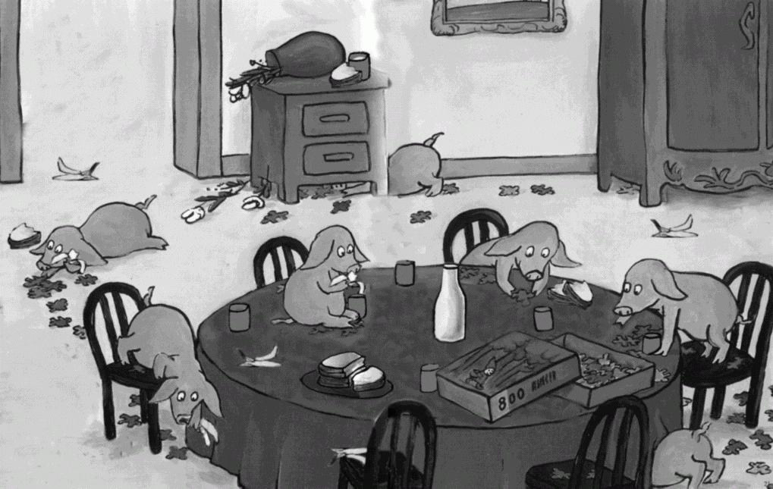

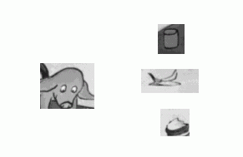

1. Y a-t-il une tasse de lait, une tartine et une banane pour chaque cochon ?

2. Pourquoi les cochons ne mangent-ils pas tous à table ?

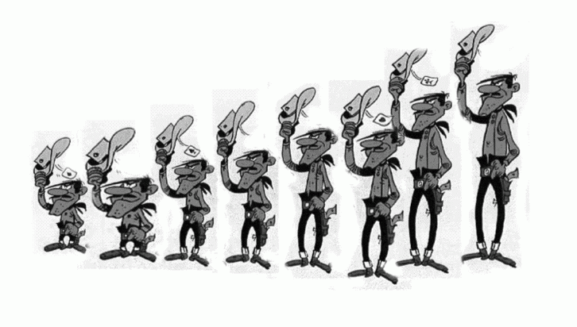
Les Dalton

Écoute les consignes et fais ce qui t’est demandé.

Les Dalton
Écoute les consignes et fais ce qui t’est demandé.

Consignes à lire aux enfants lors de l’activité sur les Dalton :

« Entourez le 7ème personnage en rouge. »
« Faites une croix bleue sous le 4ème. »
« Coloriez le chapeau de celui qui est avant le 2ème en vert. »
« Entourez en jaune le revolver de celui qui est avant le dernier. »
« Coloriez le chapeau de celui qui se trouve 2 personnes après le 5ème dans la couleur que vous voulez. »
